



XXXX
现场巡检报告

深圳市信锐网科技术有限公司

一、服务介绍
服务介绍：
信锐技术巡检服务通过专业的服务团队为客户提供一对一的关注与支持，不仅仅是进行被动的修复，更是采用主动巡检的方式，深入了解客户的业务运行与网络环境，与客户的网络维护人员进行沟通交流。对客户网络隐患进行检查，与客户共同分析网络可能存在的问题，帮助客户发现潜在危机，防患于未然，确保客户的网络稳定运行。
服务内容：
- 建立相应客户的服务产品及客户档案；
- 对客户所使用的相应产品进行系统健康检查，发现问题后采取必要的措施，确保无线网络稳定运行；
- 为用户提供相应的网络资料、软件日常维护和管理使用建议，与信锐服务体系共享维护经验；
- 对于相应软件版本存在的问题，信锐技术向客户提供相关软件的最新版本。
客户收益：
- 享受原厂工程师的专业巡检，对于可能出现的问题风险及时处理，全面了解网络状况；
- 客户可获得与信锐高级技术人员直接联络的机会，沟通交流产品相关内容；
- 客户获取确切、细致的解决方案和建议；
- 新产品新方案传递，了解最新的行业动态；
- 获取最新的网络维护资料。
客户须知：
- 巡检过程中，可能会对正在运行的业务造成影响，请提前和巡检工程师确认清楚；
- 巡检服务的时间由信锐技术和客户协商后统一安排。

二、巡检结果总览

2.1巡检信息表

类别 | 详细情况
客户名称 | XXX客户
巡检内容 | 旅无线设备及网络巡检/物联网设备及网络巡检
巡检时间 | 2018-8-5
巡检人 | 张三

2.2巡检结果总览
检查项 | 检查结果 | 详细情况
硬件状态检查 | 正常 | 无异常
软件状态检查 | 正常
安全状态检查 | 正常
Fluke工具检查（可选） | 正常

三、详细巡检结果

3.1硬件状态检查
检查项 | 检查结果 | 备注与建议
电源接线 | 正常 | 关注电源接口牢固与稳定供电，减少异常断电导致设备关机的现象。
网口接线 | 正常 | 关注网口的状态和网线连接情况，有异常及时联系厂家技术处理
ALARM灯显示状态 | 正常 | ALARM偶尔闪烁正常，有常亮情况及时联系厂家技术处理
设备异响检查 | 正常 | 关注设备运行声音，有异常声响及时联系厂家技术处理
风扇运行状态 | 正常 | 保持机房空气灰尘度
POE交换机检查（可选） | 正常

硬件状态截图：
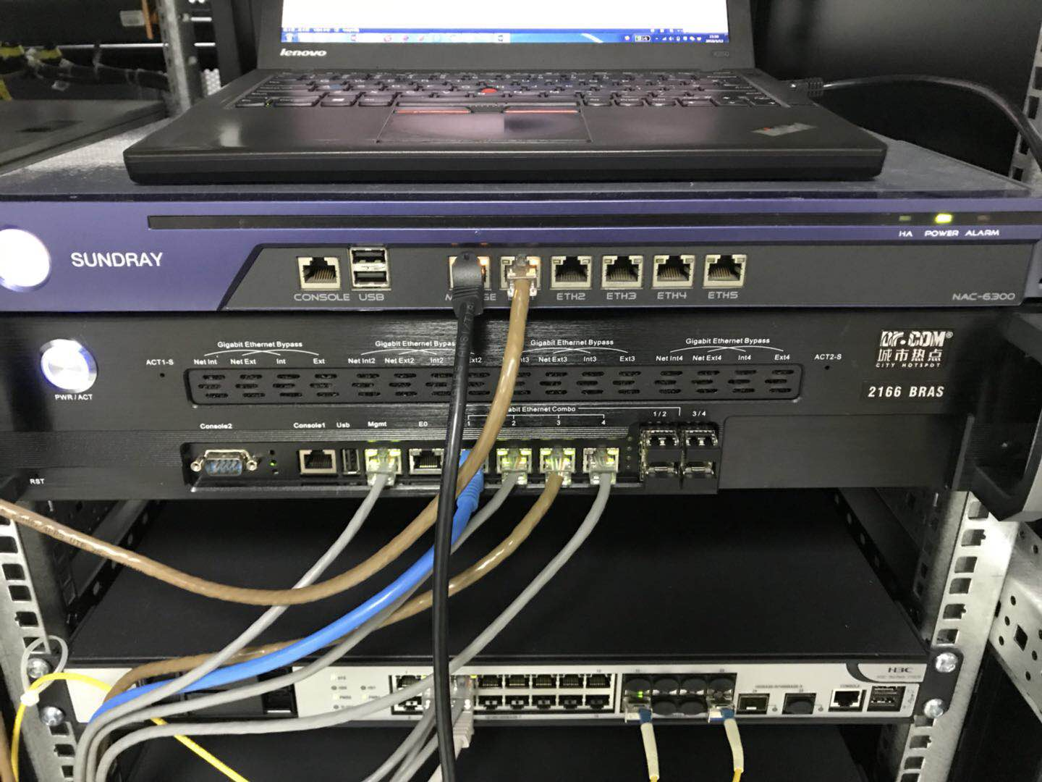

3.2软件状态检查
检查项 | 本次检查结果 | 问题 | 解决方法
软件版本检查 | 正常 | 过期/未过期 | 建议续买软件升级服务，享受新版本功能，提升无线体验
系统日志分析 | 正常
AP在线数 | 正常/2个AP离线 | 10-1AP、10-2AP离线 | 离线原因是网线松动，需要更换网线解决
AP信道利用率检查 | 正常/部分AP信道利用率高 | AP1-1的2.4G信道利用率高 | 优化信道、功率和AP高级参数设置
系统定期备份检查 | 正常
系统状态截图：
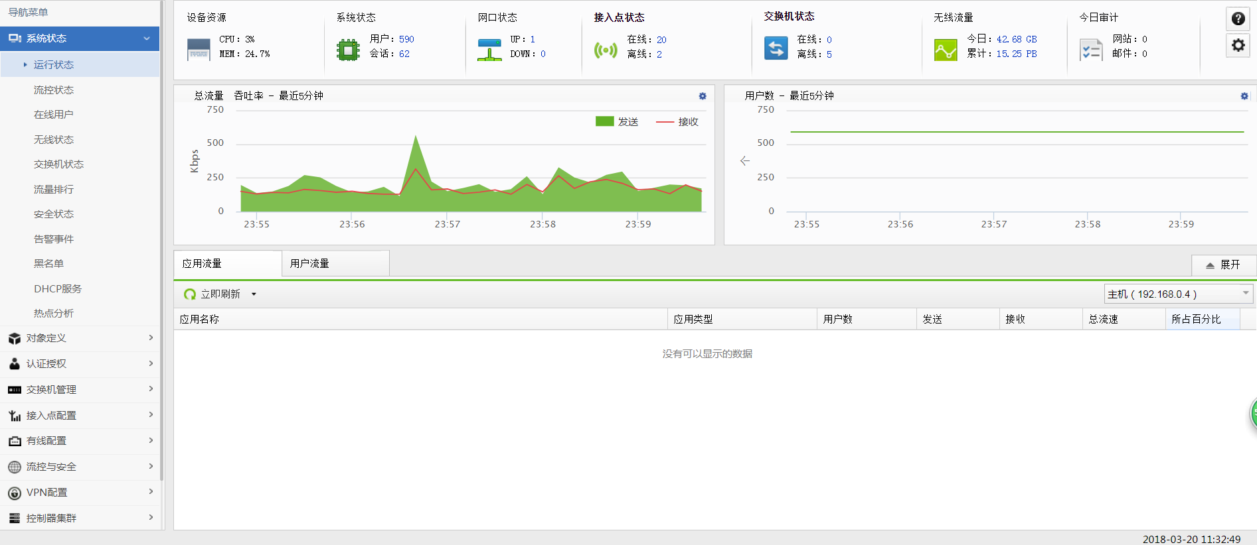

3.3安全状态检查
检查项 | 检查结果 | 问题 | 解决方法
控制器网络安全 | 正常
接入点网络安全 | 正常
无线攻击防御 | 正常
安全日志 | 正常
告警事件 | 正常

告警事件截图
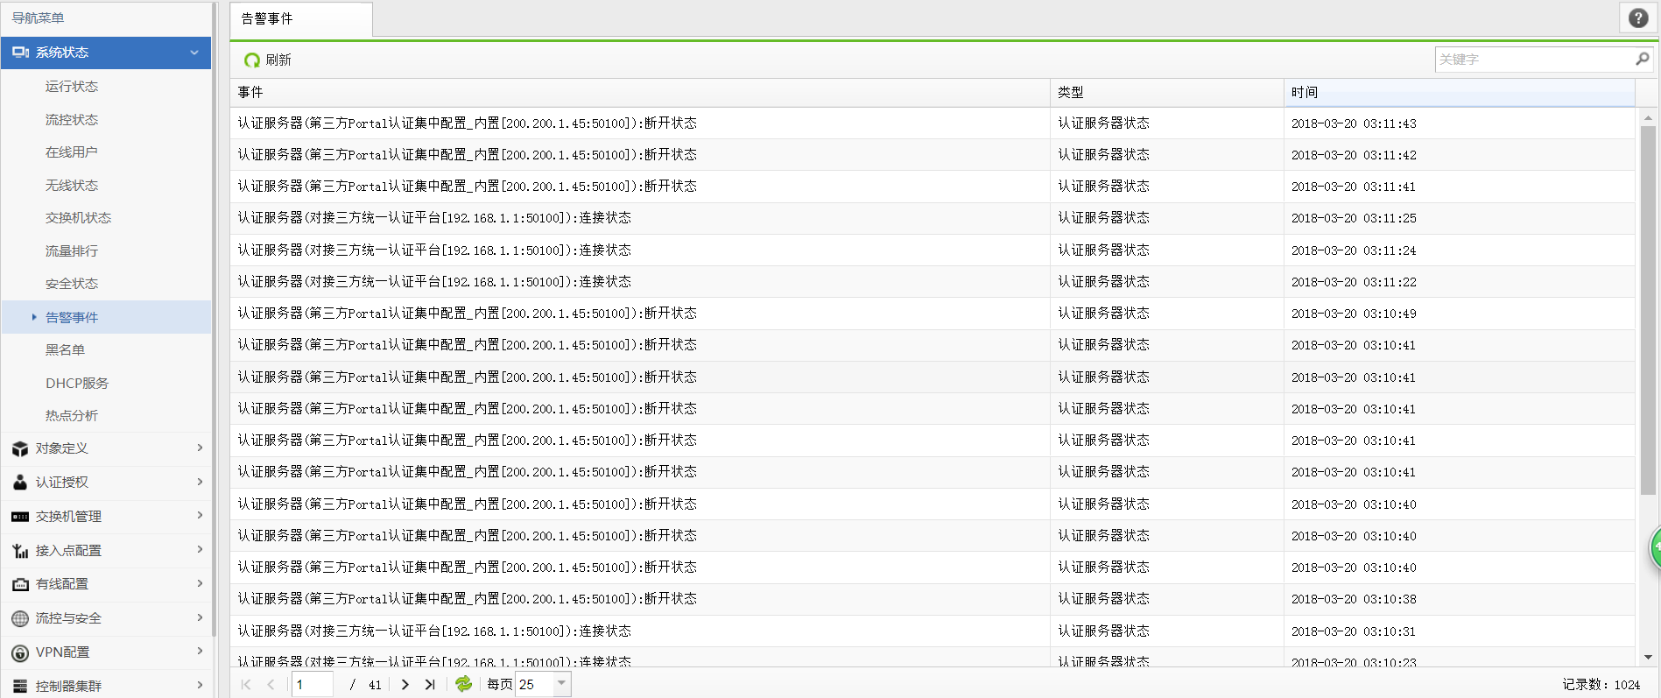

3.4 FLUKE工具检查（可选）
问题/重要区域 | 检查结果 | 问题 | 解决方法
报告厅 | 正常/异常
会议室 | 正常/异常
问题区域1 | 正常/异常
问题区域2 | 正常/异常

附件：fluke专业报告

四、用户体验回访记录
- 参与人员名单
姓名 | 联系方式 | 邮箱
李卓 | 18110917603 | lizhuo@sundray.com
- 回访纪要
沟通方面 | 沟通纪要
客户需求
下一步计划

五、如何获取支持
- 客户服务经理
岗位 | 姓名 | 联系方式 | 邮箱
技术服务经理
- 智能客服“小信”（信锐助手微信小程序、信锐技术服务微信公众号、信锐官网和社区都能接入到智能客服）。
- 技术支持中心：7*24小时售后服务热线400-878-3389 用户号：139666XXXX

- 信锐技术社区：http://bbs.sundray.com.cn
- 务质量监督电话：400-878-3389 转9

微信扫码获取智能服务

中国广东省深圳市南山区学苑大道1001号南山智园A4栋
Block A4, Nanshan iPark,
No.1001 Xueyuan Road, Nanshan District, Shenzhen,
Guangdong Province, P. R. China (518055)
售前咨询热线：400-878-3313
售后服务热线：400-878-3389
网址：www.sundray.com.cn

